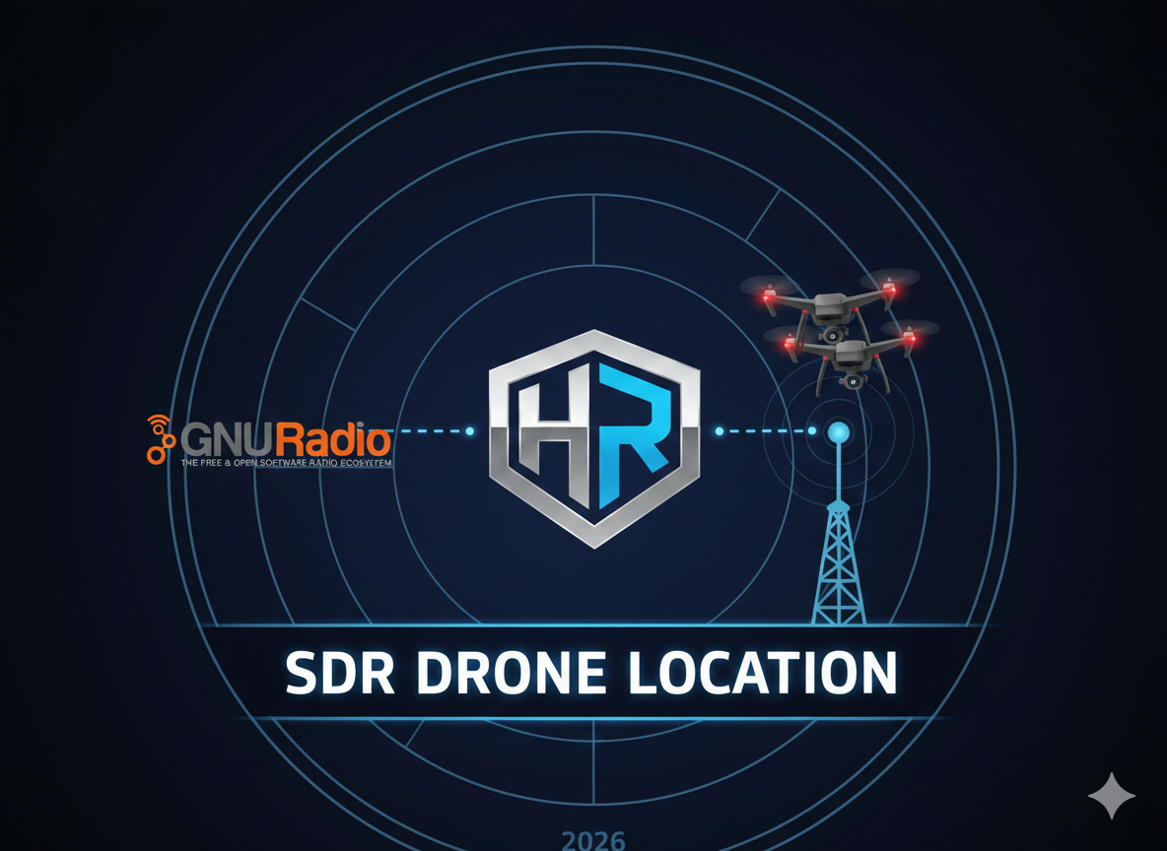

- Prérequis

Une clé USB d'au moins 8 Go (vide).
L'image disque (ISO) d'Ubuntu (version 24.04 LTS recommandée pour la stabilité).
Un utilitaire pour flasher la clé (comme Rufus).
PC Physique : Un processeur i5/i7 (minimum 4 cœurs) pour gérer le traitement du signal en temps réel et 8 Go de RAM.
HackRF One : Le transceiver SDR capable de balayer de 1 MHz à 6 GHz.
Antennes : * Antennes bi-bandes (2.4/5.8 GHz) à gain élevé.
Câblage : Câble USB blindé avec ferrite pour limiter les interférences électromagnétiques du PC.
Système : Ubuntu 24.04 LTS (installé en "Bare Metal" pour l'accès direct à l'USB).
GNU Radio (v3.10+) : Pour la création des blocs de traitement numérique.
Python 3 : Pour scripter l'automatisation du scan et l'export des données.
Librairies clés : gr-osmosdr (interface HackRF), gr-specest (pour l'estimation de direction si plusieurs antennes) et python3-numpy.

- Création de la clé USB d'installation

Téléchargez l'ISO sur le site officiel d'Ubuntu.
Branchez votre clé USB.
Ouvrez votre utilitaire (rufus), sélectionnez l'ISO, choisissez la clé USB et cliquez sur Flash.

- Configuration du BIOS/UEFI

- Redémarrez votre PC et tapotez la touche pour accéder au BIOS (souvent F2, F12, Suppr ou Echap).
- Désactivez le "Secure Boot" (indispensable pour certains drivers SDR tiers).
- Changez l'ordre de démarrage (Boot Order) pour placer votre clé USB en première position.
- Sauvegardez et quittez.

- Processus d'installation d'Ubuntu

Le PC va démarrer sur la clé. Choisissez "Try or Install Ubuntu".
- Langue : Sélectionnez "Français".
- Type d'installation : Choisissez "Installation normale".
- Options : Cochez impérativement "Installer un logiciel tiers pour le matériel graphique et Wi-Fi". Cela facilite grandement la gestion des drivers plus tard.
- Type d'installation : * Si vous voulez effacer Windows : "Effacer le disque et installer Ubuntu".
- Partitionnement : Si vous débutez, laissez les options par défaut.
- Utilisateur : Choisissez un nom d'utilisateur et un mot de passe (ne l'oubliez pas, il sera requis pour chaque commande sudo dans GNU Radio).

- Premier démarrage et optimisation

Une fois l'installation terminée, retirez la clé et redémarrez. Ouvrez un terminal pour finaliser la configuration système :
Bash
# Mise à jour des dépôts
sudo apt update

# Installation des outils de compilation (essentiels pour les drivers SDR futurs)
sudo apt install build-essential cmake git -y

Pourquoi Ubuntu pour la SDR ?
Ubuntu est le système de prédilection pour GNU Radio car :
La majorité des modules OOT (Out-Of-Tree) sont développés et testés dessus.
La gestion des ports USB via les règles udev est très documentée.
Les performances de calcul en temps réel sont supérieures à une machine virtuelle.

- Préparation du système

Avant toute chose, assurez-vous que votre Ubuntu est à jour. Ouvrez un terminal (Ctrl+Alt+T) et lancez :
Bash
sudo apt update && sudo apt upgrade -y

- Installation de GNU Radio

Sur Ubuntu, vous avez deux choix principaux : les dépôts officiels (simple, mais parfois datés) ou le PPA de l'équipe GNU Radio (recommandé pour avoir les dernières fonctionnalités).
Option recommandée : Via PPA
Bash
sudo add-apt-repository ppa:gnuradio/gnuradio-releases
sudo apt update
sudo apt install gnuradio

sudo add-apt-repository ppa:gnuradio/gnuradio-releases sudo apt update sudo apt install gnuradio gr-osmosdr hackrf libhackrf-dev

sudo cp /usr/share/libhackrf0/53-hackrf.rules /etc/udev/rules.d/ sudo udevadm control --reload-rules && sudo udevadm trigger

Une fois l'installation terminée, tapez gnuradio-companion dans votre terminal. L'interface graphique devrait s'ouvrir. Puis hackrf_info pour plus d’info sur le HackRF connecté.

- Installation des Drivers (SDR)

GNU Radio seul ne sert à rien sans drivers pour communiquer avec votre matériel (RTL-SDR, HackRF, Ettus USRP, etc.).
Bash
sudo apt install soapysdr-tools libsoapysdr-dev
B. Pour les clés RTL-SDR (les plus communes)
Bash
sudo apt install rtl-sdr librtlsdr-dev
Important : Par défaut, Linux charge un driver "TV" qui bloque la SDR. Il faut le "blacklister".
- Créez un fichier : sudo nano /etc/modprobe.d/blacklist-rtl.conf
- Copiez-y cette ligne : blacklist dvb_usb_rtl28xxu
- Enregistrez (Ctrl+O, Entrée) et quittez (Ctrl+X).
C. Pour le matériel Ettus (USRP)
Si vous avez un USRP, il vous faut le driver UHD :
Bash
sudo apt install libuhd-dev uhd-host

- Gestion des permissions

Pour que GNU Radio puisse accéder à l'USB sans être en mode "root", vous devez ajouter votre utilisateur au groupe plugdev ou installer les règles udev.
Généralement, pour le RTL-SDR ou le HackRF, l'installation du package suffit, mais un redémarrage est souvent nécessaire :
Bash
sudo udevadm control --reload-rules
sudo udevadm trigger

- Ajouter des modules essentiels (OOT)

Pour aller plus loin, vous aurez besoin de gr-osmosdr, qui permet d'utiliser les blocs "Source" et "Sink" pour la plupart des radios.
Bash
sudo apt install gr-osmosdr

- Guide Utilisateur

Lancer un scan
Ouvrir GNU Radio Companion (gnuradio-companion).
Charger le fichier .grc de détection (utilisant un bloc Osmosdr Source réglé sur 2.4GHz).
Appuie sur le bouton Play. Le spectre s'affiche.
Visualiser les alertes
Spectrogramme (Waterfall) : Les signatures de drones apparaissent souvent comme des sauts de fréquence rapides (FHSS).
Log Console : Si vous avez configuré un bloc "Message Debug", les détections de puissance dépassant un seuil (Threshold) s'afficheront en bas de l'écran.
Exporter les données
Pour une analyse post-mission :
Utilise le bloc File Sink pour enregistrer le signal brut (format .iq).
Utilise un script Python pour parser les logs et générer un fichier CSV ou KML (pour voir la position sur Google Earth).

Dépannage

Erreur | Cause probable | Solution
FATAL: HackRF not found | Problème de câble ou de permissions. | Change de port USB ou vérifie les règles udev.
Overflow (O) dans la console | Le PC est trop lent pour traiter les données. | Réduis le Sample Rate (ex: passe de 20M à 10M).
Signal très faible | Mauvaise antenne ou gain mal réglé. | Augmente le RF Gain et IF Gain dans le bloc source.
GNU Radio ne se lance pas | Conflit de librairies Python. | Réinstalle python3-gi ou vérifie ton PYTHONPATH.

